Рабочая тетрадь учащегося 7________ класса для изучения темы «Введение».
Урок № 1 «Что изучает физика. Наблюдения и опыты».
Физика – наука _________________________________________________

биология _______________ ______________ _____________
Материя-_______________________________________________________
Вещество-_______________________________________________________
Тело-___________________________________________________________
Приведите пример:
Тел, имеющих разный объем, но одинаковую форму. | Тел, имеющих разную форму, но одинаковый объем.

Из каких веществ состоят следующие физические тела:
Линейка _________________, капля росы ____________________,
чашка __________________.
Физические явления-_____________________________________________
Примеры явлений:
Механические | тепловые | звуковые | магнитные | оптические | электрические

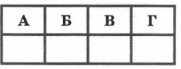
Назовите слово, обозначающее физическое тело.
А. Тетрадь. Б. Бумага. В. Воздух. Г. Вода.
Назовите слово, обозначающее физическое явление.
А. Алюминий. Б. Ложка. В. Секунда. Г. Кипение
Как изучают явления?

Измерения гипотеза выводы
Фронтальный опыт
Перенос жидкости из одного сосуда в другой.
Цель опыта: найти способ переноса жидкости из одного сосуда в другой, не касаясь этих сосудов.
Приборы и материалы: сосуд с водой, пустой сосуд ( вместимостью меньше) и стеклянная трубка.
Задание: перенести воду из одного сосуда в другой, не касаясь их.

Урок № 2 «Физические величины. Измерение физических величин. Точность и погрешность измерений».
Что значит измерить физическую величину?________________________
______________________________________________________________
______________________________________________________________
Физические величины

высота масса ____________ ______________
Единицы измерения

Международная система единиц СИ
Основные единицы
Длина- __________ ( 1 м)
Время -_____________ (1 с)
Масса- ______________ (1 кг)
Физический прибор_____________________________________________
______________________________________________________________
Для того чтобы определить цену деления, необходимо:
-______________________________________________________________
_______________________________________________________________
-_______________________________________________________________
________________________________________________________________

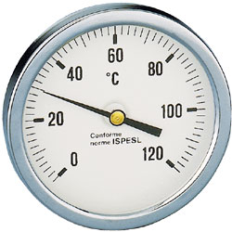
Определите цену деления следующих приборов:
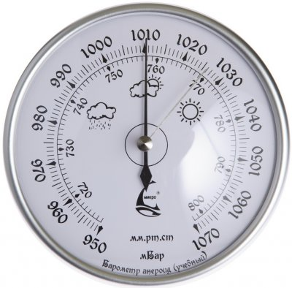
ЦД=____________________ ЦД=_______________________________
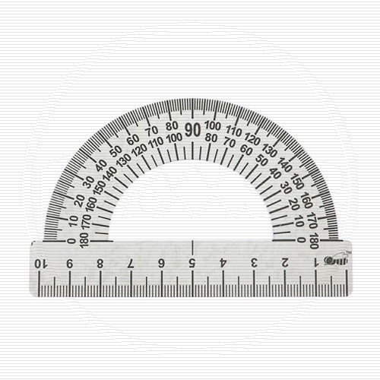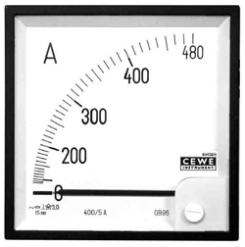

ЦД=_____________________ ЦД= ______________________________
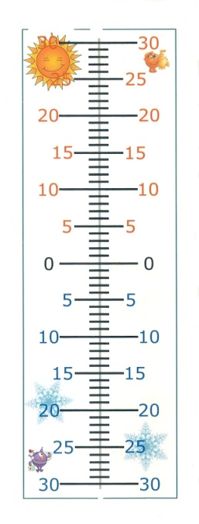ЦД=________________________
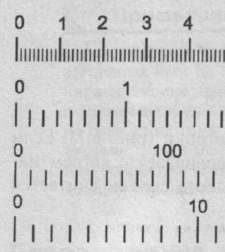
Определите цену деления:
1. ___________________________
1. 2. ___________________________
3.____________________________
4.___________________________

В физике допускаемую при измерении неточность называют ________________________________________________________________
Чем __________ цена деления, тем ___________ точность измерения.
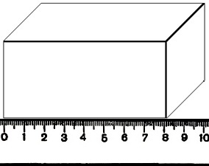
Запишите длину стороны с учетом погрешности измерений._____________________________________

Урок № 3 Лабораторная работа № 1«Определение цены деления измерительного прибора».
Цели: научиться обращаться с физическим оборудованием, производить измерения объёма жидкости.
Приборы и материалы: мензурка, стакан, колба, окрашенная вода
Задание:
- рассчитать цену деления мензурки ____________________________
- вычислить абсолютную погрешность измерения $∆V$ ( она равна половине цены деления)_________________________________________
- определить вместимость мензурки V_{опыт_} ____________________________________________________________________________________________________________________________
- с помощью воды и мензурки определить вместимости стакана и колбы V_{опыт}
- результаты записать с учётом погрешности измерения V = V_{опыт} $± ∆V$, результаты занести в таблицу.

Результаты
№ опыта | Название сосуда | Объем жидкости, см³ | Вместимость сосуда, см³
1 | Стакан
2 | Колба

Выводы: ________________________________________________________________________________________________________________________________________________________________________________________________________________________________________________________________________________________________________________________________________________________________________________________________________________________________________________________________________________________________________________________________________________________________________________________
Дополнительное задание
- Какой множитель означают приставки мега-, санти-, деци-?
____________________________________________________
- Запишите в стандартном виде : 100; 6400000; 0,00032.
100=___________
6400000=__________
0,00032=________

